温馨提示：
此套题为Word版，请按住Ctrl,滑动鼠标滚轴，调节合适的观看比例，答案解析附后。关闭Word文档返回原板块。
知识点7 遗传的细胞基础
1.(2014·天津高考·T1)二倍体生物细胞正在进行着丝点分裂时,下列有关叙述正确的是 ( )
A.细胞中一定不存在同源染色体
B.着丝点分裂一定导致DNA数目加倍
C.染色体DNA一定由母链和子链组成
D.细胞中染色体数目一定是其体细胞的2倍
【解题指南】(1)题干关键信息:“正在进行着丝点分裂”。
(2)隐含信息:细胞正在进行着丝点分裂,说明该细胞处于有丝分裂后期或减数第二次分裂后期。
【解析】选C。本题考查细胞增殖的相关知识。二倍体生物细胞进行着丝点分裂时,细胞处于有丝分裂后期或减数第二次分裂后期,前者细胞中存在同源染色体,故A项错误;着丝点分裂导致染色体数目加倍,但DNA数目不变,故B项错误;DNA复制方式为半保留复制,则着丝点分裂时的DNA中一定有一条母链和一条子链,故C项正确;有丝分裂后期染色体数目增加,是体细胞染色体数目的2倍,减数第二次分裂后期,染色体数也暂时加倍,但与体细胞中染色体数相等,故D项错误。
2.(2014·安徽高考·T4)某种植物细胞减数分裂过程中几个特定时期的显微照片如下。下列叙述正确的是 ( )
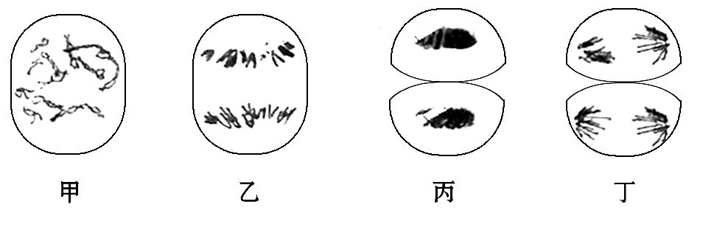
A.图甲中,细胞的同源染色体之间发生了基因重组
B.图乙中,移向细胞两极的染色体组成相同
C.图丙中,染色体的复制正在进行,着丝点尚未分裂
D.图丁中,细胞的同源染色体分离,染色体数目减半
【解题指南】(1)关键知识:由染色体组成类型判断细胞进行分裂的方式,由染色体行为判断细胞所处的分裂时期。
(2)解题思路:从图示入手,重点区分细胞分裂时期和细胞类型,再结合染色体的行为变化,对各个选项进行分析。
(3)图示信息:减数分裂的过程及细胞分裂过程中染色体的行为变化。
【解析】选B。本题结合细胞分裂图像主要考查减数分裂的过程与特点。图甲表示减数第一次分裂前的间期,同源染色体没有联会形成四分体,同源染色体非姐妹染色单体之间不可能进行交叉互换,不会发生基因重组,A项错误;图乙为减数第二次分裂后期,移向两极的染色体来自分离的姐妹染色单体,其染色体组成相同,B项正确;染色体的复制发生在减数第一次分裂前的间期,C项错误;图丁中姐妹染色单体分离,但是细胞没有分裂,染色体数目未减半,D项错误。
3.(2014·北京高考·T30)拟南芥的A基因位于1号染色体上,影响减数分裂时染色体交换频率,a基因无此功能;B基因位于5号染色体上,使来自同一个花粉母细胞的四个花粉粒分离,b基因无此功能。用植株甲(AaBB)和植株乙(AAbb)作为亲本进行杂交实验,在F₂中获得所需植株丙(aabb)。
(1)花粉母细胞减数分裂时,联会形成的 经 染色体分离、姐妹染色单体分开,最终复制后的遗传物质被平均分配到四个花粉粒中。
(2)a基因是通过T-DNA插入到A基因中获得的,用PCR法确定T-DNA插入位置时,应从图1中选择的引物组合是 。
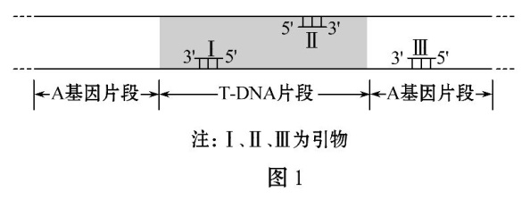
(3)就上述两对等位基因而言,F₁中有 种基因型的植株。F₂中表现型为花粉粒不分离的植株所占比例应为 。
(4)杂交前,乙的1号染色体上整合了荧光蛋白基因C、R。两代后,丙获得C、R基因(图2)。带有C、R基因的花粉粒能分别呈现蓝色、红色荧光。
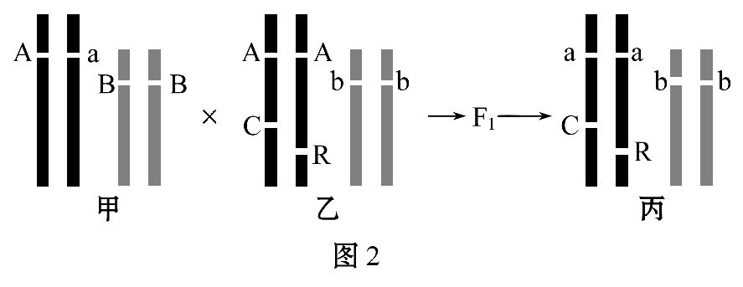
①丙获得C、R基因是由于它的亲代中的 在减数分裂形成配子时发生了染色体交换。
②丙的花粉母细胞进行减数分裂时,若染色体在C和R基因位点间只发生一次交换,则产生的四个花粉粒呈现出的颜色分别是 。
③本实验选用b基因纯合突变体是因为:利用花粉粒不分离的性状,便于判断染色体在C和R基因位点间 ,进而计算出交换频率。通过比较丙和
的交换频率,可确定A基因的功能。
【解题指南】(1)题干关键词:“减数分裂”“T-DNA插入位置”“丙获得C、R基因”
(2)思维流程:认真审题,获取关键信息,如(2)用PCR法确定T-DNA插入位置→明确考查目的;如(2)图形信息转换能力与DNA分子的复制方向→根据题目要求作答;如(2)T-DNA插入到A基因的中间,DNA分子复制的方向是由5'→3'端,选出引物种类为Ⅱ和Ⅲ。
【解析】本题综合考查减数分裂过程、遗传的基本规律与生物变异知识。
(1)减数第一次分裂前期,同源染色体联会形成四分体,后期同源染色体分离;减数第二次分裂后期,姐妹染色单体分开。
(2)DNA分子复制的方向是由5'→3'端,选择的引物应与两条模板链分别配对,选择引物Ⅰ和Ⅱ,T-DNA的中间片段将不能扩增,选择引物Ⅱ和Ⅲ,经多次PCR扩增后,即可得到完整的T-DNA,故选择Ⅱ、Ⅲ片段作为引物。
(3)F₁的基因型有AABb和AaBb两种,F₂中花粉不分离的植株(bb)所占比例应为25%。
(4)①亲代C、R基因分别位于1号同源染色体的两条染色体上,若没有发生交叉互换,减数分裂形成的配子中只含有每对同源染色体中的一条,其子代只能得到C、R基因的其中之一,若发生交叉互换,会导致基因C、R分布在一条染色体上。
②丙的花粉母细胞减数分裂,若C、R基因位点只发生一次交换,产生的四个花粉粒的基因型是aCRb、aCb、ab、aRb,表现型为蓝色和红色的叠加色、蓝色、无色、红色。
③选用b基因纯合突变体是因为利用花粉粒不分离的性状,便于统计,判断C、R之间是否发生交换及交换次数,通过丙(aa)和乙(AA)个体进行对比,可确定A基因对交换频率的影响。
答案:(1)四分体 同源 (2)Ⅱ和Ⅲ (3)2 25% (4)①父本和母本 ②蓝色、红色、蓝和红叠加色、无色 ③交换与否和交换次数 乙
关闭Word文档返回原板块

